**Bezirksamt Musterb Bezirksamt Musterbezirk von Berlin**

Gesundheitsamt

Kinder- und Jugendgesundheitsdienst

Musterstraße 77

**Hauptstadt LogoBezirksamt Treptow-Köpenick von Berlin**

Gesundheitsamt

Kinder- und Jugendgesundheitsdienst

Bezirksamt Treptow-Köpenick von Berlin

PF 91 02 40, 12414 Berlin (Postanschrift)

**Liebe Eltern,**

Ihr Kind wird bald eingeschult und dann die Eingangsstufe der Grundschule besuchen.

Für Ihr Kind ist das eine große Veränderung. Es muss nun geistig, aber auch körperlich ganz neue Aufgaben bewältigen. Die meisten Kinder freuen sich auf ihren ersten Schultag. Für manche ist die Umstellung aber auch schwierig, wenn plötzlich so vieles anders ist, als sie es bisher in der Familie oder im Kindergarten gewohnt waren.

Durch die Einschulungsuntersuchung können wir den Entwicklungsstand Ihres Kindes feststellen, und mit Ihnen gemeinsam über notwendige Hilfen und mögliche Förderung beraten, wenn das nötig sein sollte. Unser gemeinsames Ziel ist es, zusammen mit Ihnen sicher zu stellen, dass Ihr Kind die bestmögliche geistige und körperliche Förderung im Schulalter erhält und Freude am Unterricht hat.

Zu dieser bevorstehenden Untersuchung **bitten wir Sie um Ihre Mitarbeit.**

Die Einschulungsuntersuchung ist gesetzlich vorgeschrieben. Alle Kinder müssen daher vor dem Besuch der Schule von uns, den Ärztinnen oder Ärzten des Kinder- und Jugendgesundheitsdienstes (KJGD), untersucht werden. Dies ist im Berliner Schulgesetz und im Gesetz über den öffentlichen Gesundheitsdienst (GDG) festgelegt.

☞ **Bitte wenden !** ☞

**Schulärztliche Untersuchung Ihres Kindes**

Der **Termin** der gesetzlich vorgeschriebenen  
schulärztlichen Untersuchung für Ihr Kind ist

**am** ____ . ____ . _______ **um** ______ **Uhr.**

**Ort der Untersuchung:** s. nebenstehende Adresse

**Sollten Sie den angegebenen Termin wegen dringender Gründe nicht wahrnehmen können, rufen Sie uns bitte möglichst frühzeitig an und vereinbaren einen neuen Termin.**

Die Untersuchung wird ca. eine Stunde dauern.

**Zur Untersuchung bitten wir Sie, folgende Unterlagen mitzubringen:**

1. den ausgefüllten beiliegenden Fragebogen

2. das **Impfbuch**

3. das gelbe **Vorsorgeuntersuchungsheft**

4. wichtige ärztliche Befunde / Kitaeinschätzung im Falle eines Rückstellungsantrages

5. eine eventuell vorhandene **Brille**

Ferner bitten wir Sie, auf freiwilliger Basis das **Ergebnis des Kitasprachtests** mitzubringen.

***Bezirksamt Treptow-Köpenick von Berlin***

*Fachbereich Gesundheitsamt*

*Kinder- und Jugendgesundheitsdienst*

***Salvador-Allende-Str. 80A***

***(Nähe Salvador-Allende-Brücke)***

***12559 Berlin***

Tel.: 90297 3781

***Telef. Sprechzeiten Mo-Do 13 bis 15°° Uhr***

Wie bereits erwähnt, sind Sie gesetzlich nur verpflichtet, Ihr Kind zur Untersuchung vorzustellen und dann dabei die notwendigen Angaben zu machen. Wir können uns aber sehr viel besser auf die Untersuchung vorbereiten, wenn Sie bereits vorab den beiliegenden Fragebogen ausfüllen. Wir versichern Ihnen ausdrücklich, dass für alle Angaben uneingeschränkt die ärztliche Schweigepflicht gilt. Sie werden daher auch nicht in die Akten der Schule übernommen, sondern verbleiben im Kinder- und Jugendgesundheitsdienst.

Zusätzlich zu den aufgeführten medizinischen Unterlagen zu Ihrem Kind bitten wir Sie, uns das Ergebnis des Kitasprachtests zur Untersuchung mitzubringen. Dies ist ein Baustein für die Beurteilung der Sprachentwicklung Ihres Kindes bzw. für die evtl. Empfehlung von unterstützenden Fördermaßnahmen. Die Vorlage des Ergebnisses des Kitasprachtests ist freiwillig.

Neben der Untersuchung der Kinder und der Beratung der Eltern ist es uns sehr wichtig, einen Gesamtüberblick über die gesundheitliche Lage von Kindern in Berlin ganz allgemein zu gewinnen. Durch die Auswertung der Ergebnisse der Schuleingangsuntersuchungen können wir besondere Brennpunkte von Problemen unserer Kinder erkennen. Dies ist Voraussetzung, um wirksame Maßnahmen zu ergreifen. Daher sind solche Auswertungen sogar im Gesetz über den öffentlichen Gesundheitsdienst (GDG) vorgeschrieben. Diese Auswertungen erfolgen anonymisiert; niemand kann etwas über ein einzelnes Kind erfahren (statistische Geheimhaltung). Darüber wacht die Berliner Datenschutzbeauftragte, die alle solche Untersuchungen überprüft.

Um ein möglichst gutes und aussagekräftiges Bild zu gewinnen, möchten wir Ihnen zusätzlich noch einige Fragen stellen, die das Lebensumfeld Ihres Kindes betreffen. Die Beantwortung dieser Fragen (Abschnitt 5) ist grundsätzlich freiwillig. Wir bitten Sie jedoch sehr herzlich, auch diese Fragen zu beantworten, weil sie für unsere Arbeit sehr wichtig sind.

Wir freuen uns darauf, Ihr Kind kennen zu lernen.

Mit freundlichen Grüßen

Ihr Kinder- und Jugendgesundheitsdienst

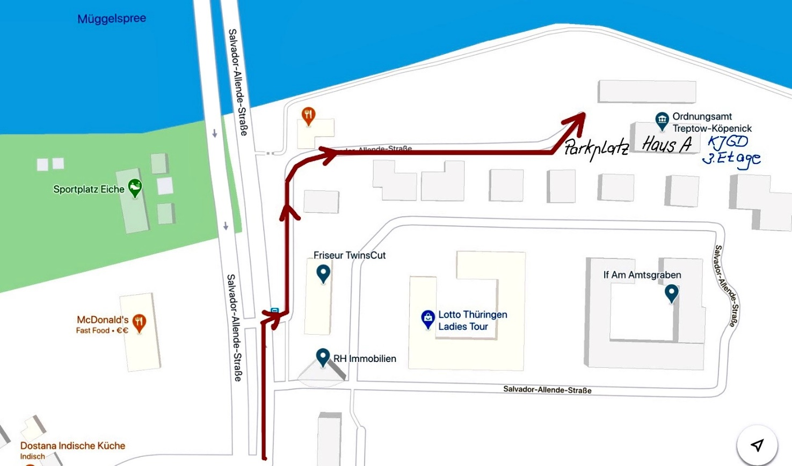

**ez**

**1. Angaben zur Person**

Name des **Kindes**: ___________________________________ Vorname: ___________________________

Adresse: ________________________________________________ Telefon: ______________________

Geschlecht: männlich weiblich divers Geburtsdatum: __ __ . __ __ . __ __ __ __

in Deutschland geboren: ja nein

Seit wann lebt Ihr Kind in Deutschland (Monat/ Jahr)?

**Geschwister unter 18 Jahre:**

Vorname Geburtsjahr Vorname Geburtsjahr

1. _____________________________ __ __ __ __ 4. ______________________________ __ __ __ __

2. _____________________________ __ __ __ __ 5. ______________________________ __ __ __ __

3. _____________________________ __ __ __ __ 6. ______________________________ __ __ __ __

Bitte Eltern **des Kindes** eintragen:

Name des **Elternteil A**: __________________________ Vorname: ___________________________

Name des **Elternteil B**: __________________________ Vorname: ___________________________

**Geburtsland** des **Elternteil A**: ____________________ des **Elternteil B**: ______________________

**Staatsangehörigkeit**

des **Elternteil A:** deutsch ja nein andere/weitere: ___________________________________

des **Elternteil B**: deutsch ja nein andere/weitere: ___________________________________

**Welche Sprachen werden in Ihrer Familie mit dem Kind gesprochen?**

1. 2. 3.

**Name des Kinderarztes/Hausarztes:** _______________________________________________________

**2. Erkrankungen des Kindes (auch frühere):**

2.1 obstruktive Bronchitis/Asthma ja nein weiß nicht

2.2 angeborene Herzfehler/Herzerkrankungen ja nein weiß nicht

2.3 Krampfleiden (epileptische Anfälle) ja nein weiß nicht

2.4 andere wichtige Erkrankungen/Allergien/Unfälle ja nein weiß nicht

**wenn ja**, welche:________________________________________________________________

2.5 Nimmt Ihr Kind regelmäßig Medikamente ein? ja nein weiß nicht

**wenn ja**, welche:________________________________________________________________

2.6 Krankenhausaufenthalte/Operationen Anzahl keine weiß nicht

**3. Entwicklung des Kindes**

3.1. Wurde/wird Ihr Kind behandelt/betreut

durch eine(n) Krankengymnasten/Krankengymnastin? ja nein

durch eine(n) Ergotherapeuten(in)? ja nein

durch eine(n) Logopäden(in)? ja nein

durch eine(n) Psychologen(in)/Psychiater(in)/Erziehungsberatung? ja nein

3.2. Machen Sie sich Sorgen um Ihr Kind wegen

seines Verhaltens? ja nein

seiner Sprachentwicklung? ja nein

seiner Konzentrationsfähigkeit? ja nein

seines Seh- oder Hörvermögens? ja nein

3.3 Nässt Ihr Kind ein? ja nein

**4. Betreuung des Kindes**

Monat / Jahr

4.1 **Seit wann** (Monat/Jahr) geht Ihr Kind in eine Kindertagesstätte

(auch Elterninitiativ-Kita/ Großtagespflegestelle)? nicht

**wenn ja**, in welche zuletzt:_______________________________________

wenn Ihr Kind aktuell keine Kita besucht, seit wann nicht mehr?

4.2 Geht oder ging Ihr Kind in eine andere Tagesbetreuung? ja nein

**5. Lebensumfeld**

5.1 Das Kind lebt überwiegend bei

Eltern allein erziehendem Elternteil A allein erziehendem Elternteil B

Pflegefamilie Verwandten im Heim

5.2 Schulabschluss der Eltern (den höchsten ankreuzen und bitte bei **beiden** Eltern angeben!)

Elternteil A Elternteil B

kein Hauptschulabschluss

Hauptschulabschluss oder weniger als 10. Klasse

mittlere Reife/mittlerer Schulabschluss (MSA)/10. Klasse

Abitur/Fachabitur

5.3 Berufsausbildung der Eltern (die höchste ankreuzen und bitte bei **beiden** Eltern angeben!)

Elternteil A Elternteil B

keine/keine abgeschlossene Berufsausbildung

in Ausbildung/Studium

abgeschlossene Berufsausbildung/Fachschulabschluss

abgeschlossenes Studium (Uni, Fachhochschule)

5.4 Berufstätigkeit der Eltern (bitte bei **beiden** Eltern angeben!)

Elternteil A Elternteil B

*nicht erwerbstätig, weil*

finde keine Arbeit

alle anderen Gründe

teilzeitbeschäftigt

vollzeitbeschäftigt

5.5 Wie viele Personen leben insgesamt in Ihrem Haushalt (Ihr einzuschulendes Kind mitgerechnet)?

Erwachsene: Kinder unter 18 Jahren:

5.6 Wie viele Personen in Ihrem Haushalt sind Raucher/Dampfer? keiner

5.7 Wie viele Stunden am Tag beschäftigt sich Ihr Kind im Durchschnitt mit elektronischen Geräten? (elektronische Geräte sind Fernsehen, DVD, Computer, Tablet, Smartphone, Playstation und andere)

Dauer der Beschäftigung pro Tag mein Kind hat

gar nicht einen eigenen Fernseher

max. 1 Stunde andere eigene elektronische Geräte

max. 2 Stunden **wenn ja**, welche:_____________________________

max. 3 Stunden kein eigenes Gerät

über 3 Stunden

**Einverständniserklärung**

Ich bin darüber belehrt worden, dass die Beantwortung des Abschnitts 5 der vorstehenden Fragen **freiwillig** erfolgt.

Die gemachten Angaben werden nach der Verordnung über die Verarbeitung personenbezogener Daten in Einrichtungen des öffentlichen Gesundheitsdienstes vom 30.06.1994 erhoben und verarbeitet.

Die erhobenen Daten werden entsprechend der ärztlichen Schweigepflicht streng vertraulich behandelt und verbleiben beim Arzt bzw. bei der Ärztin des Kinder- und Jugendgesundheitsdienstes.

Ich bin damit einverstanden, dass auch die Angaben des Abschnitts 5 (Lebensumfeld) **anonymisiert** (d. h. ohne Namen und Anschrift) für die Gesundheitsberichterstattung nach den Grundsätzen der statistischen Geheimhaltung und Gesundheitsplanung verarbeitet und gespeichert werden.

Datum Unterschrift

der/des Personensorgeberechtigten